24 апреля 2014 года в нашей школе был объявлен Днем Английского языка
С большим интересом прошел Брейн-ринг, посвященный лингвистической игре, ученики были разделены на команды по классам, каждая из которых выполняла задания на время. Задания были не сложные, но, все же, требовали знания языка
Цель - стимулировать повышение интереса учащихся к изучению иностранного языка и стране изучаемого языка.
Задачи: 1) Расширить словарный запас учащихся;
2) Активизация и закрепление лексики по пройденным темам;
3) Воспитание умения работать в команде, чувства взаимопомощи.

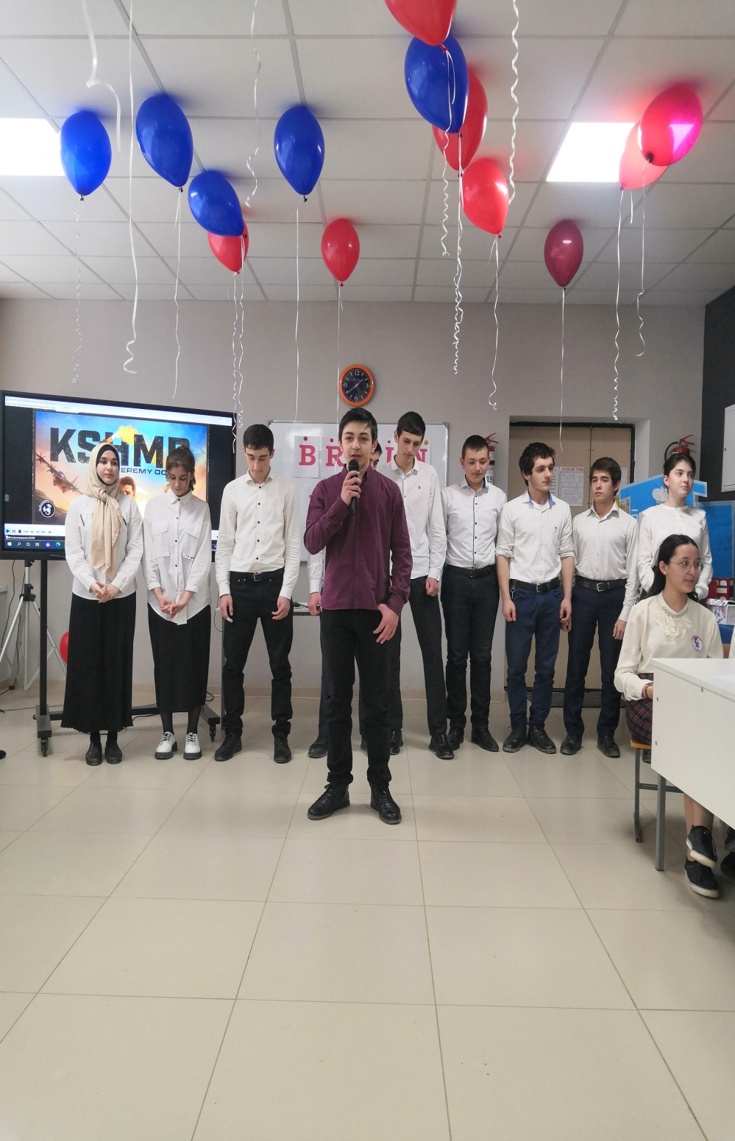

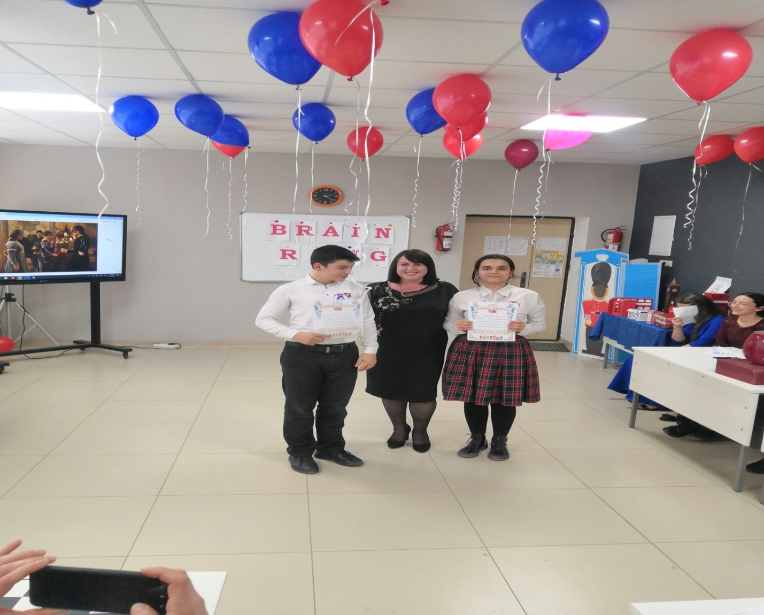
Подготовила : Коркмасова Д.М

В рамках Дня английского языка также прошел конкурс поделок « Достопримечательности Англии »,
В конкурсе принимали участие учащиеся 2-4 классов. Конкурс проводился в целях духовно-нравственного воспитанию молодого поколения; Выявления талантливых детей и создание условий для их самореализации; формирования у детей подлинного интереса к стране изучаемого языка

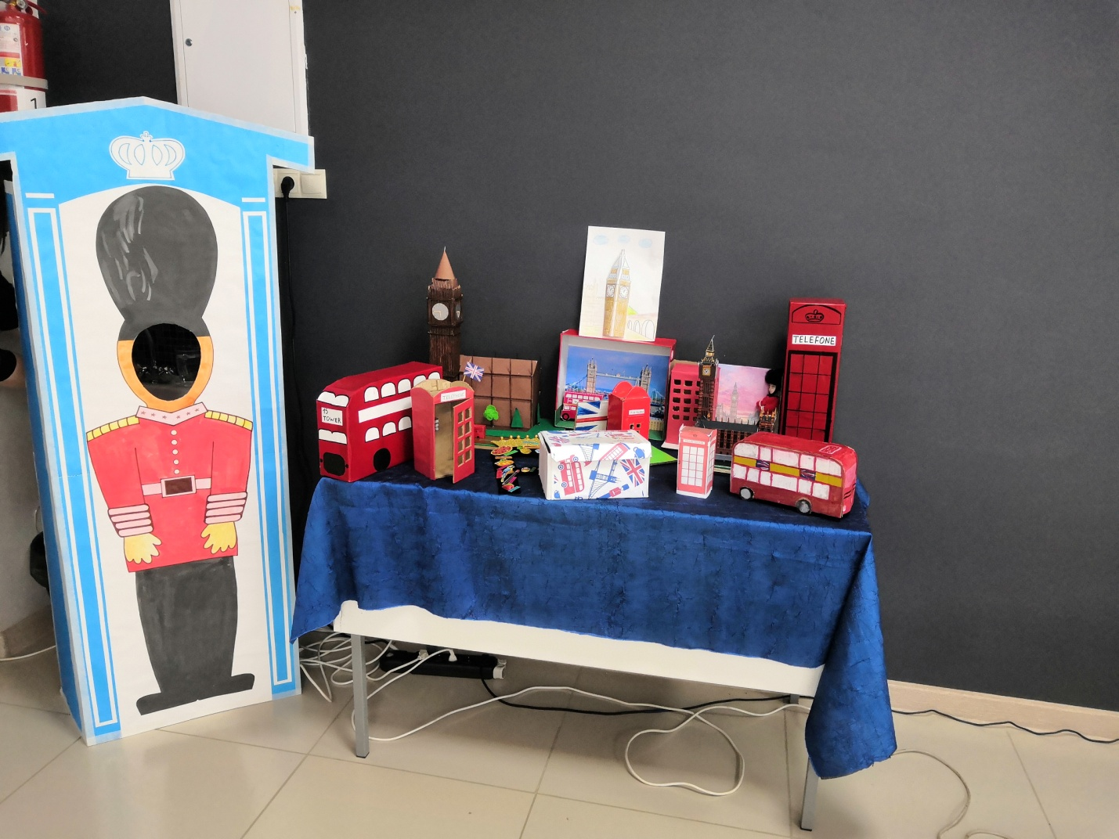

Подготовила : Мусалаева Н.В

Мы очень гордимся достижениями наших учащихся! Надеемся, что с каждым годом заинтересованность детей к изучению английского языка будет только расти!

